Практическая работа 1.

C:\Users\Erell>COPY CON spisok.txt

Никулин Вадим

Барченков Владислав

Корнева Анастасия

Попова Алина

Горбачева Александра

Шевченко Глеб

Фараджева Динара

Мухамадиев Артем

Шакиров Булат

Базиз Ассма

Коробейникова Яна

Ившина Валерия

Павлова Алена

Кузнецов Артем

Нафиков Арслан

Шумакова Ольга

Пищикова Екатерина

Алексеев Тимур^Z

Скопировано файлов: 1.

C:\Users\Erell>type spisok.txt

Никулин Вадим

Барченков Владислав

Корнева Анастасия

Попова Алина

Горбачева Александра

Шевченко Глеб

Фараджева Динара

Мухамадиев Артем

Шакиров Булат

Базиз Ассма

Коробейникова Яна

Ившина Валерия

Павлова Алена

Кузнецов Артем

Нафиков Арслан

Шумакова Ольга

Пищикова Екатерина

Алексеев Тимур

C:\Users\Erell>sort spisok.txt /Output spisok1.txt

C:\Users\Erell>type spisok1.txt

Алексеев Тимур

Базиз Ассма

Барченков Владислав

Горбачева Александра

Ившина Валерия

Корнева Анастасия

Коробейникова Яна

Кузнецов Артем

Мухамадиев Артем

Нафиков Арслан

Никулин Вадим

Павлова Алена

Пищикова Екатерина

Попова Алина

Фараджева Динара

Шакиров Булат

Шевченко Глеб

Шумакова Ольга

C:\Users\Erell>COPY /? >file1.txt

C:\Users\Erell>XCOPY /? >file2.txt

C:\Users\Erell>DIR /? >file3.txt

C:\Users\Erell>COPY file1.txt+ file2.txt+ file3.txt file.txt

file1.txt

file2.txt

file3.txt

Скопировано файлов: 1.

C:\Users\Erell>type file.txt

Копирование одного или нескольких файлов в другое место.

COPY [/D] [/V] [/N] [/Y | /-Y] [/Z] [/L] [/A | /B] источник [/A | /B]

[+ источник [/A | /B] [+ ...]] [результат [/A | /B]]

источник Имена одного или нескольких копируемых файлов.

/A Файл является текстовым файлом ASCII.

/B Файл является двоичным файлом.

/D Указывает на возможность создания зашифрованного файла

результат Каталог и/или имя для конечных файлов.

/V Проверка правильности копирования файлов.

/N Использование, если возможно, коротких имен при копировании

файлов, чьи имена не удовлетворяют стандарту 8.3.

/Y Подавление запроса подтверждения на перезапись существующего

конечного файла.

/-Y Обязательный запрос подтверждения на перезапись существующего

конечного файла.

/Z Копирование сетевых файлов с возобновлением.

/L Если источник является символической ссылкой, копирование

ссылки вместо реального файла, на который указывает ссылка.

Ключ /Y можно установить через переменную среды COPYCMD.

Ключ /-Y командной строки переопределяет такую установку.

По умолчанию требуется подтверждение, если только команда COPY

не выполняется в пакетном файле.

Чтобы объединить файлы, укажите один конечный и несколько исходных файлов,

используя подстановочные знаки или формат "файл1+файл2+файл3+...".

╩юяшЁєхЄ Їрщы√ ш фхЁхт№  ърЄрыюуют.

XCOPY шёЄюўэшъ [эрчэрўхэшх] [/A | /M] [/D[:фрЄр]] [/P] [/S [/E]] [/V] [/W]

[/C] [/I] [/-I] [/Q] [/F] [/L] [/G] [/H] [/R] [/T]

[/U] [/K] [/N] [/O] [/X] [/Y] [/-Y] [/Z] [/B] [/J]

[/EXCLUDE:Їрщы1[+Їрщы2][+Їрщы3]...] [/COMPRESS]

шёЄюўэшъ ╙ърч√трхЄ Їрщы√, ъюЄюЁ√х эєцэю ёъюяшЁютрЄ№.

эрчэрўхэшх ╙ърч√трхЄ Ёрёяюыюцхэшх ш (шыш) шьхэр эют√ї Їрщыют.

/A ╩юяшЁєхЄ Єюы№ъю Їрщы√ ё єёЄрэютыхээ√ь рЄЁшсєЄюь рЁїштрЎшш,

ёрь рЄЁшсєЄ яЁш ¤Єюь эх шчьхэ хЄё .

/M ╩юяшЁєхЄ Єюы№ъю Їрщы√ ё єёЄрэютыхээ√ь рЄЁшсєЄюь рЁїштрЎшш,

рЄЁшсєЄ рЁїштрЎшш юЄъы■ўрхЄё .

/D:m-d-y ╩юяшЁєхЄ Їрщы√, шчьхэхээ√х эх Ёрэхх єърчрээющ фрЄ√.

┼ёыш фрЄр эх єърчрэр, чрьхэ ■Єё  Єюы№ъю ъюэхўэ√х Їрщы√

ё сюыхх Ёрээхщ фрЄющ, ўхь є шёїюфэ√ї Їрщыют.

/EXCLUDE:Їрщы1[+Їрщы2][+Їрщы3]...

╙ърч√трхЄ ёяшёюъ Їрщыют, ёюфхЁцр∙шї ёЄЁюъш. ╩рцфр  ёЄЁюър

фюыцэр ЁрёяюырурЄ№ё  т юЄфхы№эющ ёЄЁюъх т Їрщырї. ┼ёыш ърър -ышсю

шч ёЄЁюъ ёютярфрхЄ ё ы■сющ ўрёЄ№■ рсёюы■Єэюую яєЄш ъ ъюяшЁєхьюьє

Їрщыє, Єръющ Їрщы шёъы■ўрхЄё  шч юяхЁрЎшш ъюяшЁютрэш . ═ряЁшьхЁ,

яЁш єърчрэшш ёЄЁюъш \obj\ шыш .obj сєфєЄ шёъы■ўхэ√

тёх Їрщы√ шч ърЄрыюур obj шыш тёх Їрщы√ ё Ёрё°шЁхэшхь

OBJ ёююЄтхЄёЄтхээю.

/P ┬√тюфшЄ чряЁюё√ яхЁхф ёючфрэшхь ърцфюую ъюэхўэюую Їрщыр.

/S ╩юяшЁєхЄ Єюы№ъю эхяєёЄ√х ърЄрыюуш ё яюфърЄрыюурьш.

/E ╩юяшЁєхЄ ърЄрыюуш ё яюфърЄрыюурьш, тъы■ўр  яєёЄ√х.

▌ътштрыхэЄ ёюўхЄрэш  ярЁрьхЄЁют /S /E. ╠юцэю шёяюы№чютрЄ№ фы  шчьхэхэш  ярЁрьхЄЁр /T.

/V ╧ЁютхЁ хЄ ЁрчьхЁ ърцфюую эютюую Їрщыр.

/W ┬√тюфшЄ чряЁюё эр эрцрЄшх ъыртш°ш яхЁхф ъюяшЁютрэшхь.

/C ╧ЁюфюыцрхЄ ъюяшЁютрэшх тэх чртшёшьюёЄш юЄ эрышўш  ю°шсюъ.

/I ┼ёыш эрчэрўхэшх эх ёє∙хёЄтєхЄ ш ъюяшЁєхЄё  эхёъюы№ъю Їрщыют,

ёўшЄрхЄё , ўЄю яєэъЄюь эрчэрўхэш   ты хЄё  ърЄрыюу.

/-I ┼ёыш эрчэрўхэшх эх ёє∙хёЄтєхЄ ш ъюяшЁєхЄё  юфшэ єърчрээ√щ Їрщы,

ёўшЄрхЄё , ўЄю яєэъЄюь эрчэрўхэш   ты хЄё  Їрщы.

/Q ╟ряЁх∙рхЄ юЄюсЁрцхэшх шьхэ ъюяшЁєхь√ї Їрщыют.

/F ╬ЄюсЁрцрхЄ яюыэ√х шьхэр шёїюфэ√ї ш ъюэхўэ√ї Їрщыют тю тЁхь  ъюяшЁютрэш .

/L ╬ЄюсЁрцрхЄ ъюяшЁєхь√х Їрщы√.

/G ╨рчЁх°рхЄ ъюяшЁютрэшх чр°шЇЁютрээ√ї Їрщыют т яєэъЄ эрчэрўхэш ,

эх яюффхЁцштр■∙шщ °шЇЁютрэшх.

/H ╩юяшЁєхЄ ёъЁ√Є√х ш ёшёЄхьэ√х Їрщы√ (ёЁхфш яЁюўшї).

/R ╨рчЁх°рхЄ чрьхэє Їрщыют, яЁхфэрчэрўхээ√ї Єюы№ъю фы  ўЄхэш .

/T ╤ючфрхЄ ёЄЁєъЄєЁє ърЄрыюуют схч ъюяшЁютрэш  Їрщыют. ═х

тъы■ўрхЄ яєёЄ√х ърЄрыюуш ш яюфърЄрыюуш. /T /E тъы■ўрхЄ

яєёЄ√х ърЄрыюуш ш яюфърЄрыюуш.

/U ╩юяшЁєхЄ Єюы№ъю Їрщы√, єцх шьх■∙шхё  т яєэъЄх эрчэрўхэш .

/K ╩юяшЁєхЄ рЄЁшсєЄ√. ╧Ёш шёяюы№чютрэшш ъюьрэф√ X╤OPY юс√ўэю ёсЁрё√тр■Єё  рЄЁшсєЄ√ "Єюы№ъю фы  ўЄхэш ".

/N ╚ёяюы№чєхЄ ъюЁюЄъшх шьхэр яЁш ъюяшЁютрэшш.

/O ╩юяшЁєхЄ ётхфхэш  ю тырфхы№Ўх ш фрээ√х ACL.

/X ╩юяшЁєхЄ ярЁрьхЄЁ√ рєфшЄр Їрщыют (ЄЁхсєхЄё  ярЁрьхЄЁ /O).

/Y ╧юфрты хЄ чряЁюё эр яюфЄтхЁцфхэшх яхЁхчряшёш

ёє∙хёЄтє■∙хую ъюэхўэюую Їрщыр.

/-Y ┬√тюфшЄ чряЁюё эр яюфЄтхЁцфхэшх яхЁхчряшёш

ёє∙хёЄтє■∙хую ъюэхўэюую Їрщыр.

/Z ╩юяшЁєхЄ ёхЄхт√х Їрщы√ ё тючюсэютыхэшхь.

/B ╩юяшЁєхЄ ёшьтюы№эє■ ёё√ыъє тьхёЄю хх Ўхыхтюую юс·хъЄр.

/J ╩юяшЁєхЄ ё шёяюы№чютрэшхь ттюфр-т√тюфр схч сєЇхЁшчрЎшш. ╨хъюьхэфєхЄё  фы  юўхэ№ сюы№°шї Їрщыют.

/COMPRESS ╟ряЁюё ёхЄхтюую ёцрЄш  тю тЁхь  яхЁхфрўш Їрщыр, хёыш

яЁшьхэшью.

/SPARSE ╤юїЁрэ хЄ ЁрчЁхцхээюх ёюёЄю эшх яЁш ъюяшЁютрэшш ЁрчЁхцхээюую Їрщыр.

╧рЁрьхЄЁ /Y ьюцэю єёЄрэютшЄ№ чрЁрэхх ўхЁхч яхЁхьхээє■ ёЁхф√ COPYCMD.

╧рЁрьхЄЁ /-Y ъюьрэфэющ ёЄЁюъш яхЁхюяЁхфхы хЄ Єръє■ єёЄрэютъє.

Вывод списка файлов и подкаталогов в указанном каталоге.

DIR [drive:][path][filename] [/A[[:]attributes]] [/B] [/C] [/D] [/L] [/N]

[/O[[:]sortorder]] [/P] [/Q] [/R] [/S] [/T[[:]timefield]] [/W] [/X] [/4]

[drive:][path][filename]

Диск, каталог или имена файлов для включения в список.

/A Отображение файлов с указанными атрибутами.

атрибуты D Каталоги. R Файлы, доступные только для чтения

H Скрытые файлы A Файлы, готовые для архивирования

S Системные файлы I Файлы с неиндексированным содержимым

L Точки повторной обработки O Автономные файлы

- Префикс "-" имеет значение НЕ

/B Вывод только имен файлов.

/C Применение разделителя групп разрядов при выводе размеров файлов.

Используется по умолчанию. Чтобы отключить применение разделителя групп разрядов, задайте ключ /-C.

/D Вывод списка в нескольких столбцах с сортировкой по столбцам.

/L Использовать нижний регистр.

/N Новый формат длинного списка, имена файлов выводятся в крайнем правом столбце.

/O Сортировка списка отображаемых файлов.

sortorder N По имени (по алфавиту) S По размеру (начиная с минимального)

E По расширению (по алфавиту) D По дате и времени (начиная с самого старого)

G Начать список с каталогов - Префикс "-" обращает порядок

/P Пауза после заполнения каждого экрана.

/Q Вывод сведений о владельце файла.

/R Отображение альтернативных потоков данных этого файла.

/S Отображение файлов из указанного каталога и всех его подкаталогов.

/T Выбор поля времени для сортировки.

timefield C Создание

A Последнее использование

W Последнее изменение

/W Вывод списка в несколько столбцов.

/X Отображение коротких имен для файлов, чьи имена не соответствуют стандарту 8.3.

Формат аналогичен выводу с ключом /N, но короткие

имена файлов выводятся слева от длинных. Если короткого имени у

файла нет, вместо него выводятся пробелы.

/4 Вывод номера года в четырехзначном формате

Стандартный набор ключей можно записать в переменную среды DIRCMD. Для отмены

их действия введите в команде те же ключи с префиксом "-", например: /-W.

C:\Users\Erell>dir c:\windows /a:-ds >pup.txt

C:\Users\Erell>type pup.txt

Том в устройстве C имеет метку Local Disk

Серийный номер тома: 0CF3-BB06

Содержимое папки c:\windows

14.09.2024 22:12 67 584 bootstat.dat

1 файлов 67 584 байт

0 папок 1 859 149 824 байт свободно

C:\Users\Erell>xcopy c:\windows\\*.bmp & xcopy c:\windiws\\*.jpg & xcopy c:\windows\\*.png c:\WinGrafika /s

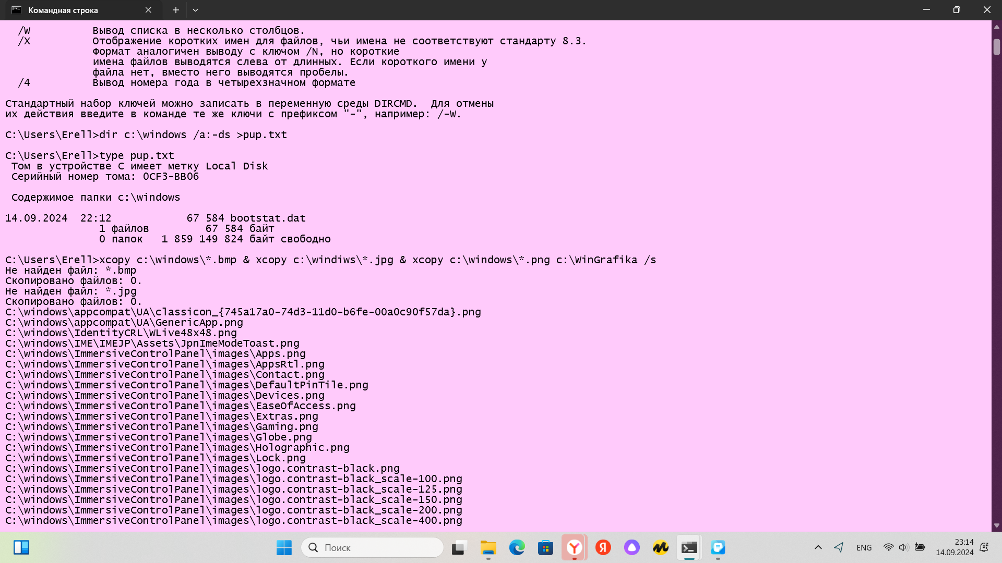

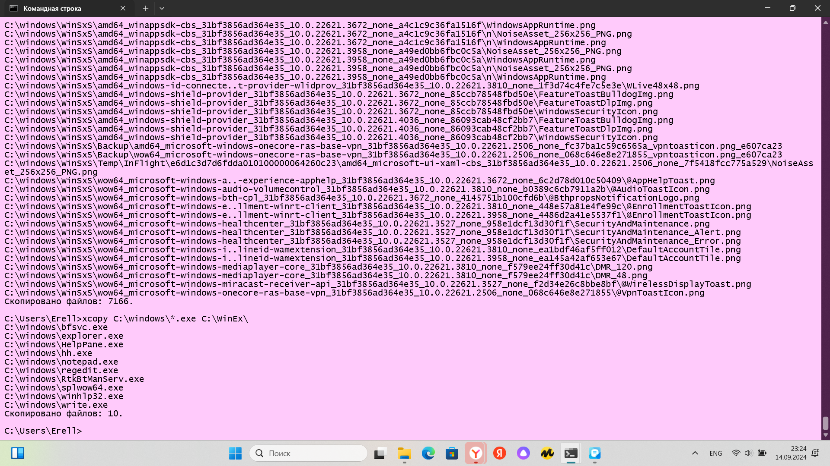

C:\Users\Erell>xcopy C:\windows\\*.exe C:\WinEx\

C:\windows\bfsvc.exe

C:\windows\explorer.exe

C:\windows\HelpPane.exe

C:\windows\hh.exe

C:\windows\notepad.exe

C:\windows\regedit.exe

C:\windows\RtkBtManServ.exe

C:\windows\splwow64.exe

C:\windows\winhlp32.exe

C:\windows\write.exe

Скопировано файлов: 10.

